Rapport de séance n°8

Travail fait le week-end et la semaine

À la suite de la séance de la semaine dernière j’ai décidé de récupérer le projet chez moi pour avancer, donc durant le week-end j’ai essayé de faire marcher les modules de pH et de la température avec l’ESP32 Wifi Lora car nous avions déjà testé les lasers, récepteurs et le capteur à ultrasons qui marchaient assez bien, mais je n’ai jamais réussi à les faire marcher car l’ESP32 ne trouvait pas de valeur en sortie analogique sur c’est deux modules.

J’ai alors testé de mettre le thermomètre sur un autre port donc j’étais sûr qu’il marchait mais cela n’a rien changé, puis j’ai retesté tous les modules sur une carte Arduino Uno et tout marchait bien donc cela montre bien que le problème vient de notre ESP32.

Plus tard dans la semaine nous avons réessayé avec Romain, mais nous n’avons pas plus avancé car nous avions toujours les mêmes problèmes. Mais j’avais entendu que le groupe d’Elisa et Laure Anne avait eu une autre ESP32 qui fonctionnait bien en la reliant avec une carte Arduino donc nous avons décidé de demander une nouvelle carte au prochain cours pour tester le tout.

Travail durant la séance

Pendant cette dernière séance, nous avons donc commencé par demander une ESP WROOM 32 :

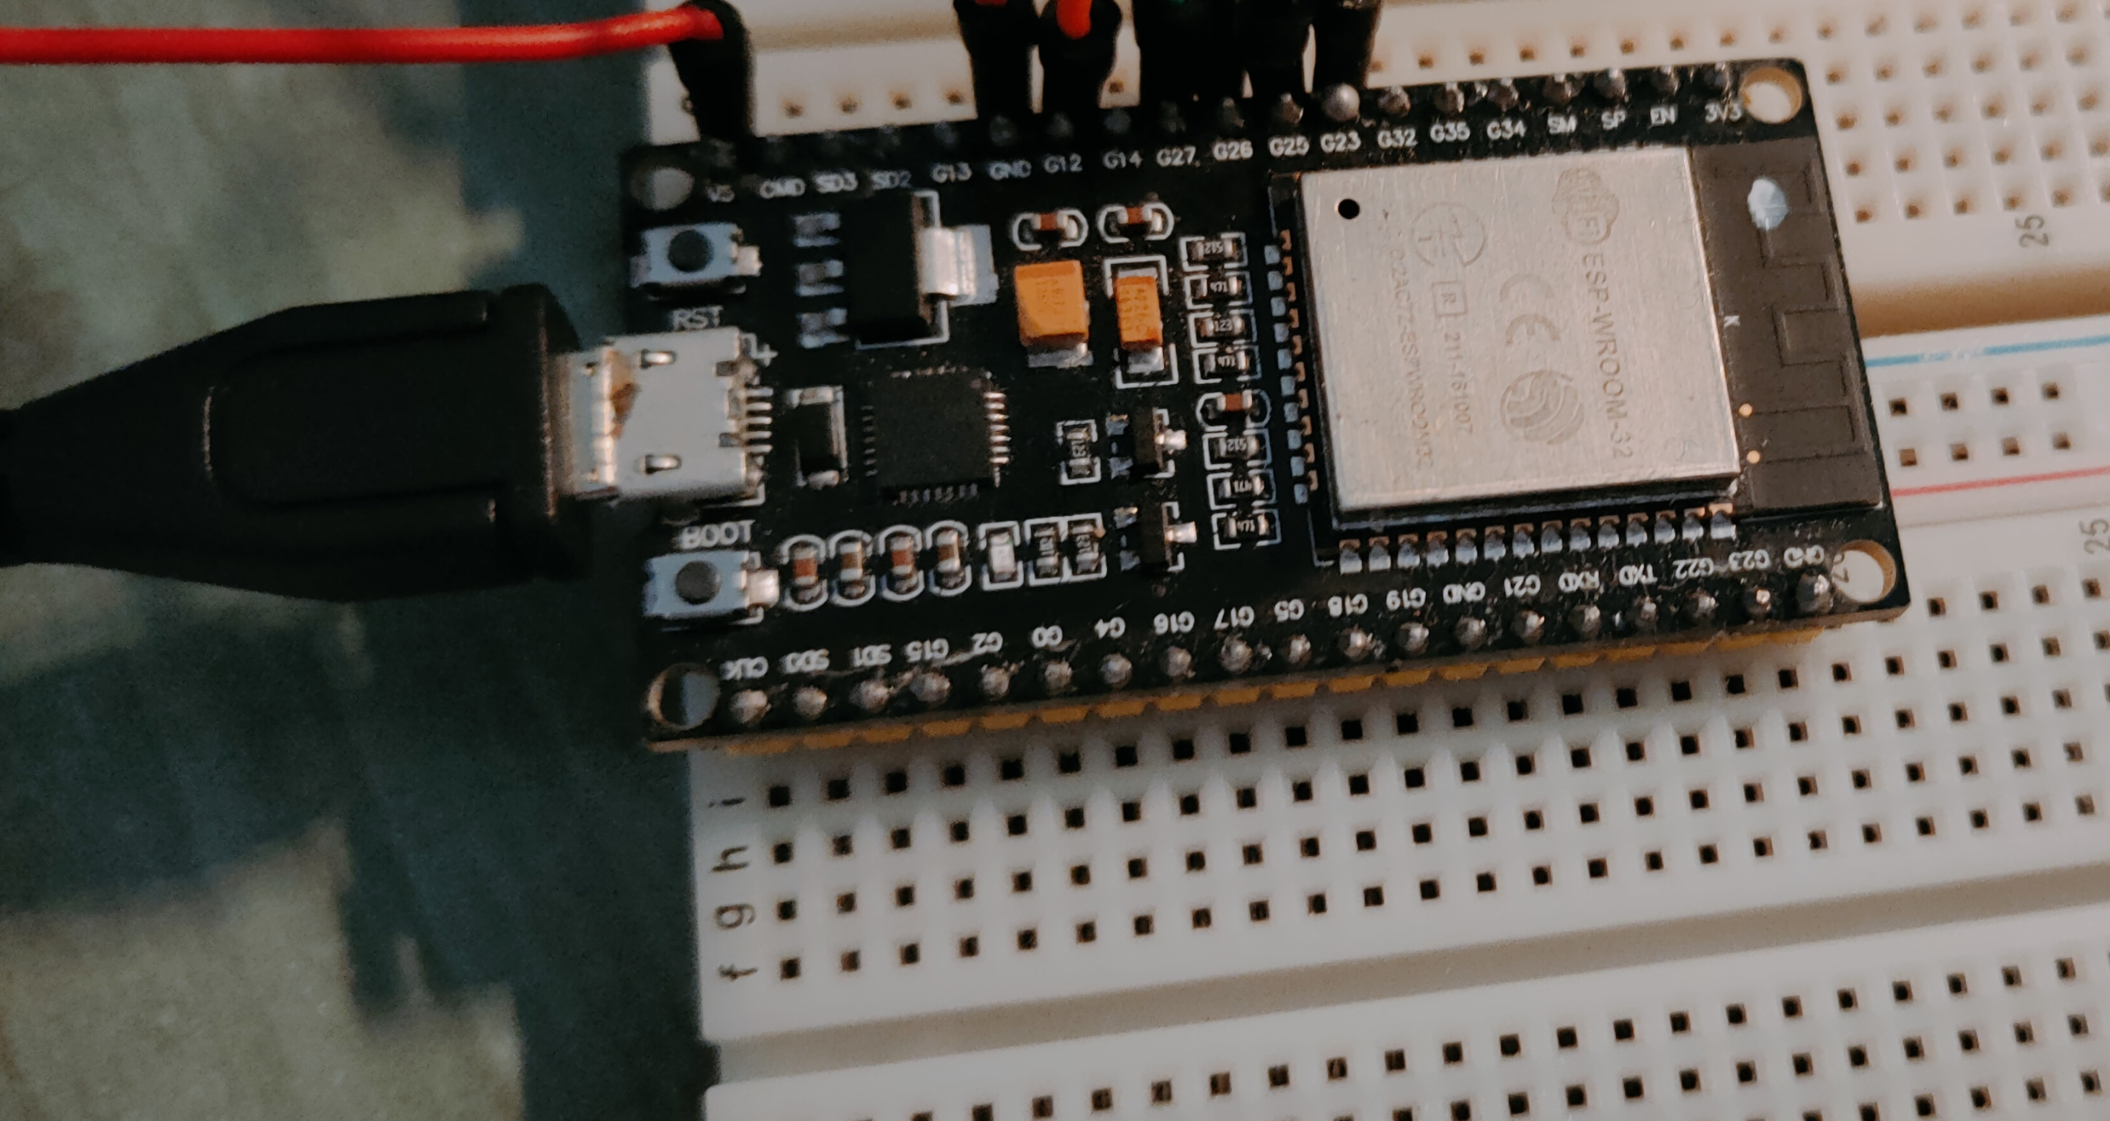

Nous l’avons d’abord testé en la reliant avec notre Arduino Uno et en mettant tous nos capteurs sur l’Arduino comme on savait que ça marchait avec l’Arduino, mais nous avons alors eu un problème pour la communication entre les deux cartes car nous pouvions avoir que ce que la carte Arduino affichait sur le COM, mais nous ne pouvions pas récupérer nos variables venant de notre code mis sur la carte Arduino.

Nous avons donc abandonné cette méthode pour essayer de se servir de l’ESP 32 comme une carte Arduino et donc en branchant toute nos entrées sur cette carte comme on avait fait avec l’ancienne ESP mais en changeant de carte peut être que les capteurs que nous avons marcheront mieux sur cette carte.

Tout d’abord nous avons remis les ponts diviseurs dont nous avons besoin comme les entrées analogiques de l’ESP 32 fonctionne sur du 3,3V, puis on a branché tous nos fils sur les entrées de l’ESP 32 et enfin on a changé les valeurs des ports sur nos fichiers Arduino.

On a alors ce montage :

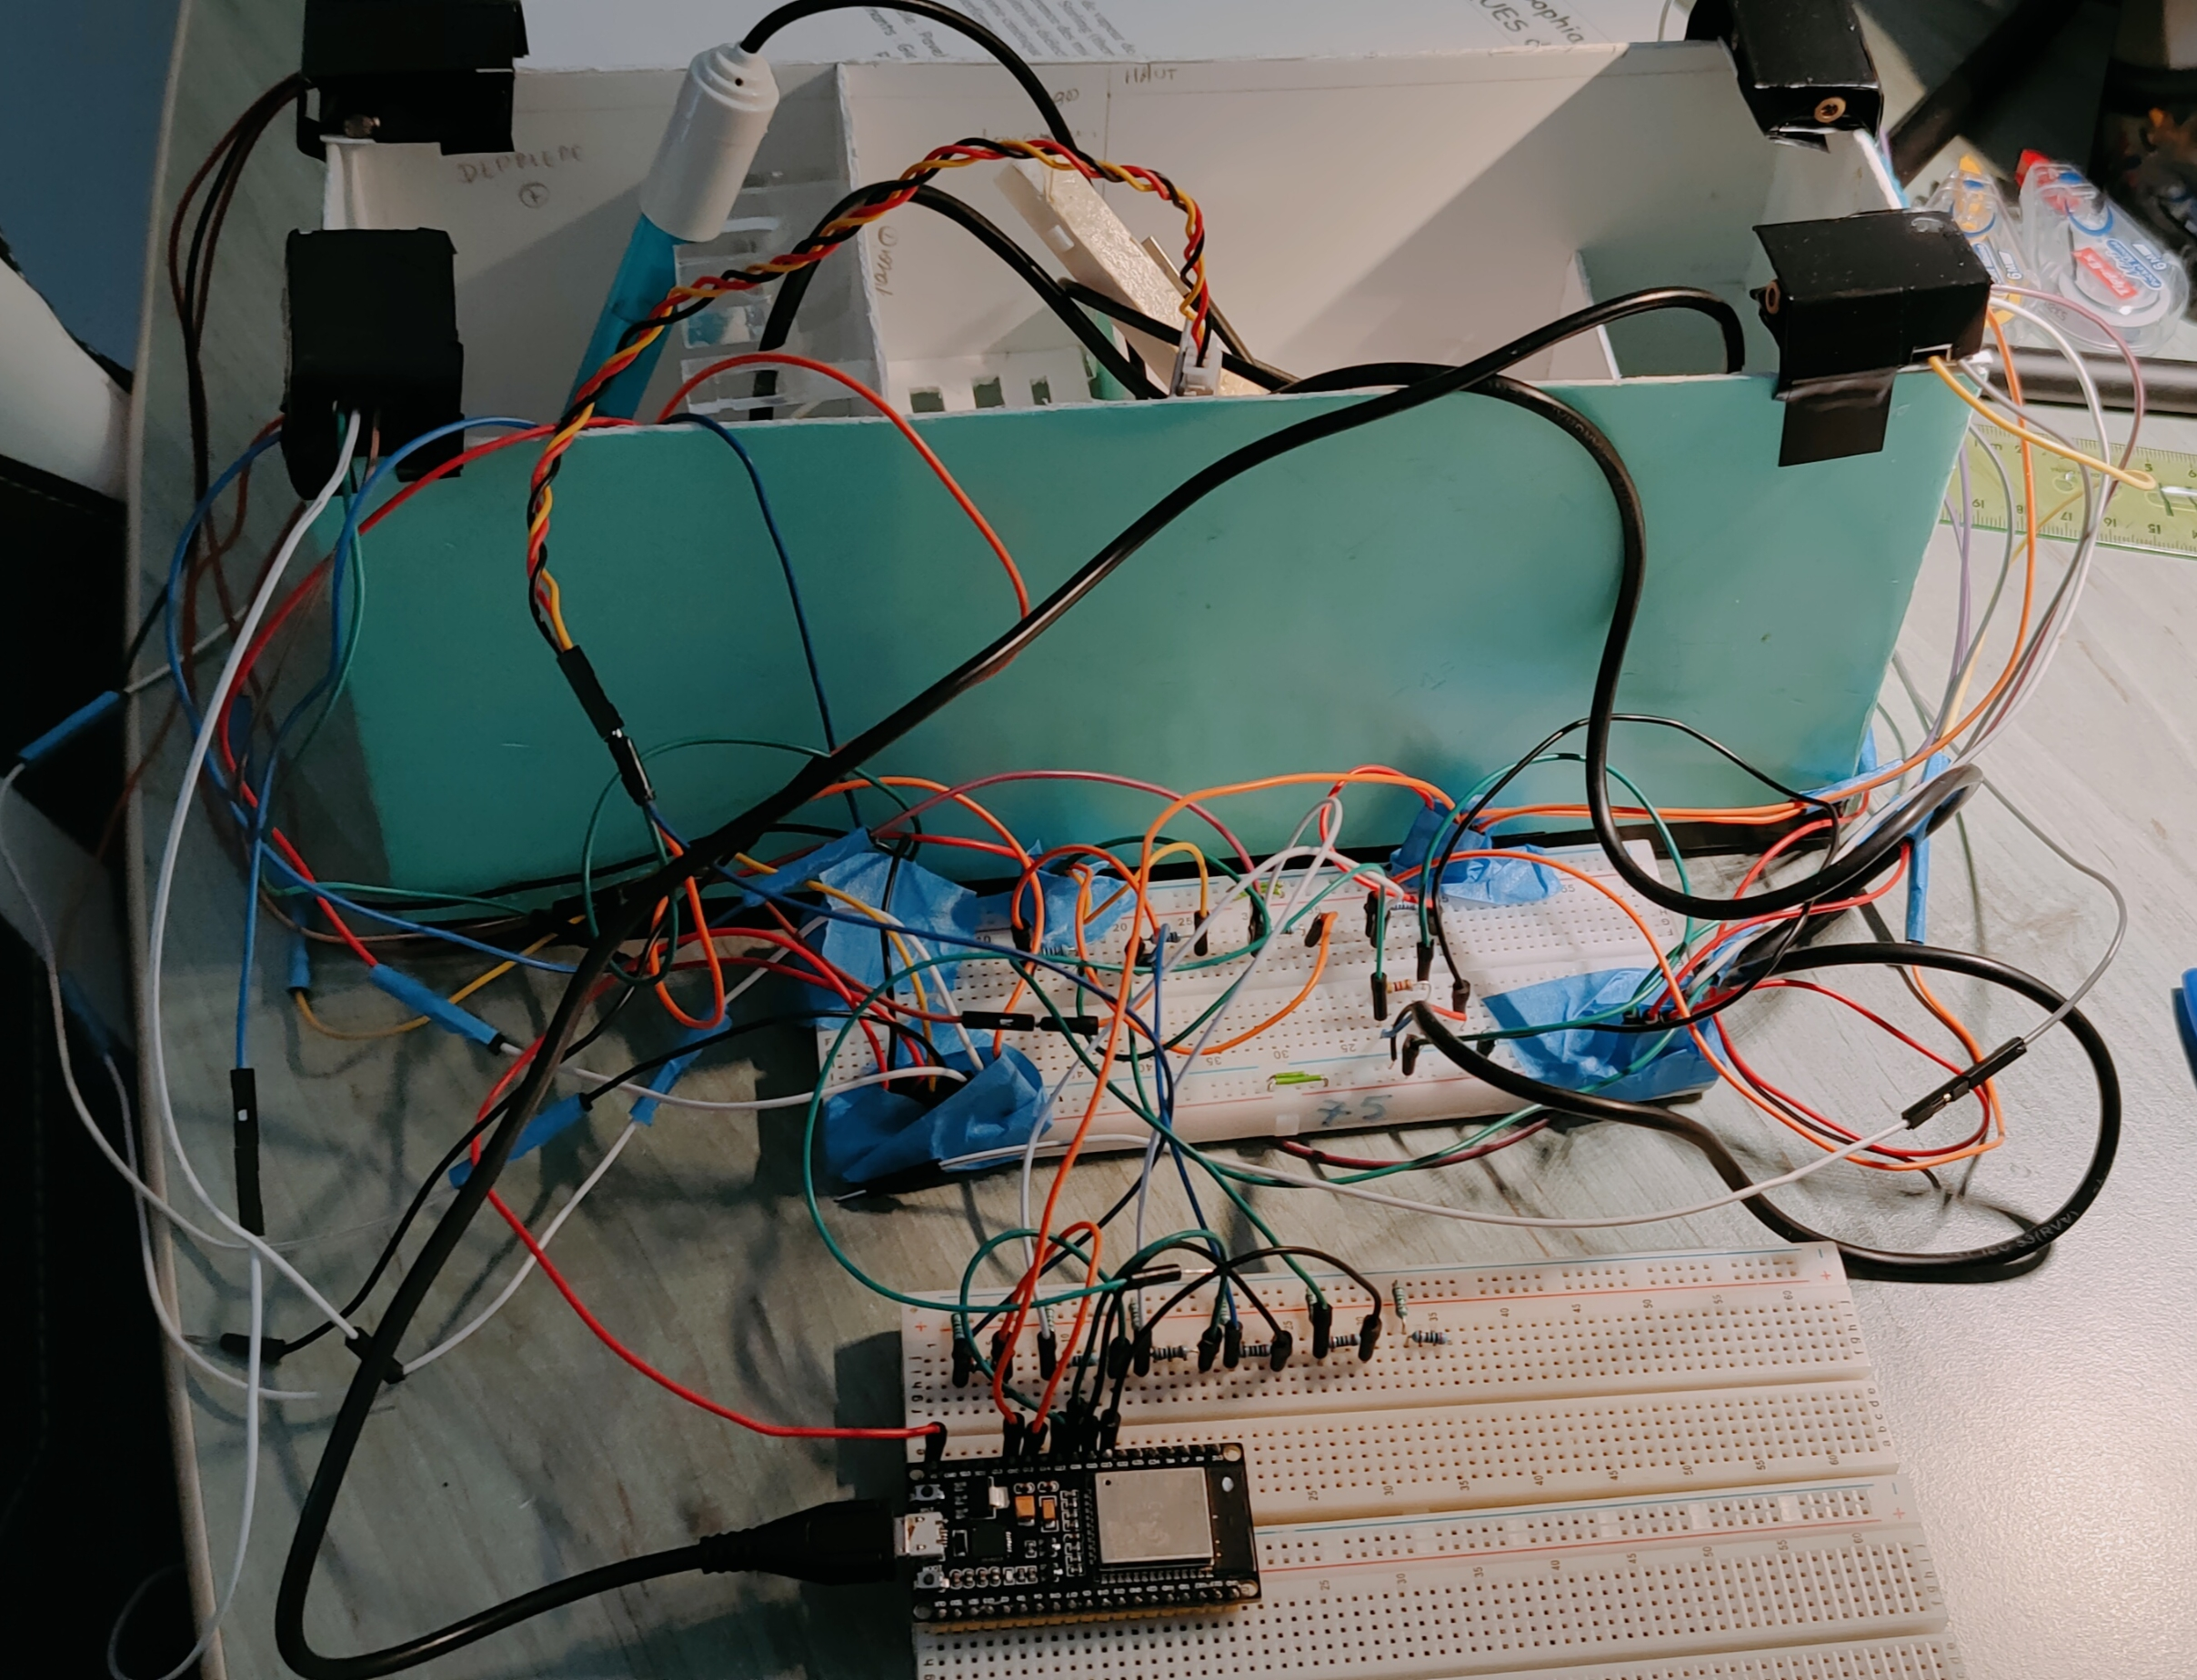

En testant notre code total, on a dans notre COM plusieurs lignes qui s’affiche en continue nous disant que la carte reboot, on s’est alors rendu compte que nos lasers ne fonctionnaient pas et qu’il y avait un problème dans notre montage. Puis on a alors vu que l’ESP 32 n’était pas bien enfoncé dans la plaquette et c’est donc pour cela que les lasers ne marchaient pas et qu’on avait toutes ces lignes.

Mais en téléversant avec le bon montage cette fois, on voit alors que nous avons le même problème qu’on avait eu avec l’ESP 32 Wifi Lora, c’est-à-dire que dans l’affichage il n’y a pas tous ce qu’il devrait avoir d’affiché comme la température, le pH, la hauteur de l’eau et la valeur des récepteurs ; mais on obtenait seulement une suite de 0 en vertical avec tout le code. Et en testant les différents capteurs un par un, on a trouvé seulement les récepteurs lasers qui marchaient mais pas bien car ils affichaient tous la valeurs max et mêmes quand on bloquait un laser.

Finalement on va essayer de revenir à la carte Arduino Uno et de la relier à l’ESP WROOM 32, car dans d’autres binômes ils ont réussi comme cela et qu’avec seulement l’ESP 32 nous n’allons pas réussir à avoir les valeurs de nos capteurs.